Klubbmästerskap på bana
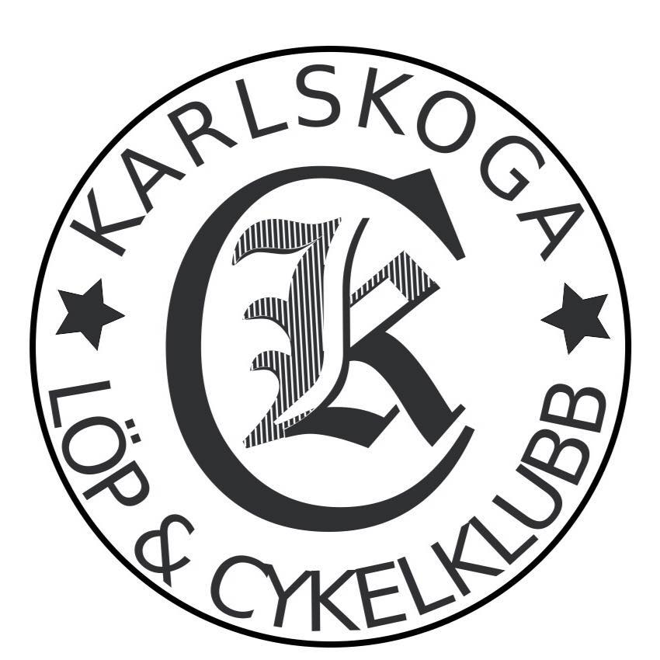
2018

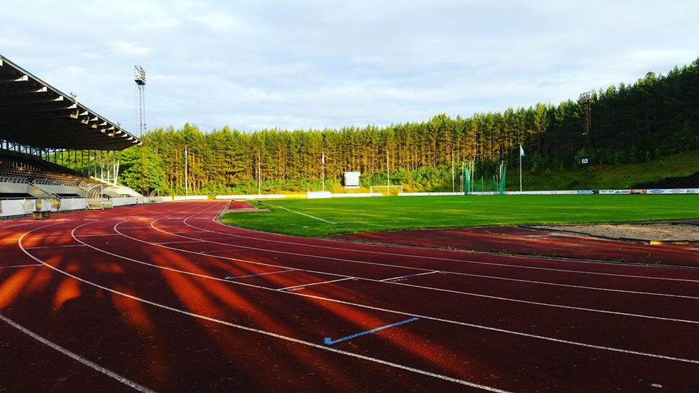

Lördagen den 15 september

Bana: Nobelstadion
Distans: 3000 m
Tid: Kl. 17.30
Klasser: Män och Kvinnor

Kom och trivs med Karlskoga LCK. Du som inte tänker springa kom gärna dit och heja på dina klubbkamrater i kampen om mästartiteln.

Eventuellt blir det ett spontant samkväm, med mat och dryck och löparsnack på kvällen, beroende på intresse. Det bestäms i samband med tävlingen.

Frågor och upplysning till Anders Grönberg, mobil 070 – 328 71 76
eller Torbjörn Björn, 073 – 031 27 41

VÄLKOMNA!

